«Нетрадиционные техники рисования, рисуем дома»
Нетрадиционные техники рисования – это способы рисования различными материалами: поролоном, ватными палочками , сухими листьями , скомканной бумагой, нитками, парафиновой свечой, рисование ладошками, пальчиками, трубочками, тупыми концами карандашей, и т.д.
Изобразительная деятельность с применением нетрадиционных материалов и техник способствует развитию у ребёнка: мелкой моторики рук и тактильного восприятия, пространственной ориентировки на листе бумаги, глазомера и зрительного восприятия, изобразительных навыков и умений, эмоциональной отзывчивости, внимания и усидчивости, развивает уверенность в своих силах, развивает пространственное мышление ,учит детей работать с разнообразным материалом .
Виды нетрадиционного рисования многообразны, я хочу представить некоторые, которые вы можете использовать дома.
Восковые мелки или свеча + акварель
Способ получения изображения: ребёнок рисует восковыми мелками или свечой на бумаге. Затем закрашивает лист акварелью в один или несколько цветов. Рисунок остаётся не закрашенным.
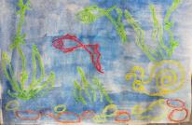
Печать листьев
Осенью, гуляя с ребенком в парке, можно собрать листья с разных деревьев, отличающиеся по форме размеру и окраске. Листья покрывают гуашью, затем окрашенной стороной кладут на лист бумаги, прижимают и снимают, получается аккуратный отпечаток растения
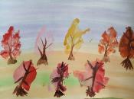
Оттиск смятой бумагой, поролоном ,пенопластом, пробкой ,печатками из картофеля
Способ получения изображения: ребенок прижимает поролон (смятую бумагу, пенопласт, печатку из картофеля ) к штемпельной подушке с краской и наносит оттиск на бумагу. Для изменения цвета берутся другие мисочка и поролон (пенопласт, печатка).
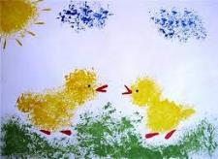
Монотипия предметная
Способ получения изображения: ребенок складывает лист бумаги вдвое и на одной его половине рисует половину изображаемого предмета (предметы выбираются симметричные). После рисования каждой части предмета, пока не высохла краска, лист снова складывается пополам для получения отпечатка. Затем изображение можно украсить, также складывая лист после рисования нескольких украшений.
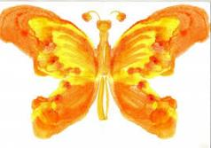

Рисование на мокрой бумаге
Способ получения изображения: смочите водой бумагу и сразу начинайте рисовать. Когда подсохнет -снова смочите и рисуйте дальше. Получается дымчатое изображение с размытыми очертаниями и плавными переходами.
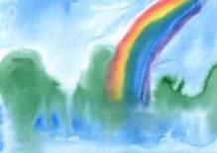
Кляксография с трубочкой
Способ получения изображения: ребенок зачерпывает пластиковой ложкой краску, выливает ее на лист, делая небольшое пятно (капельку). Затем на это пятно дует из трубочки так, чтобы ее конец не касался ни пятна, ни бумаги. При необходимости процедура повторяется. Недостающие детали дорисовываются.
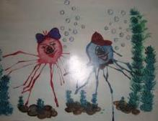
Рисование солью , манкой.
Способ получения изображения: предварительно делается набросок. Смочить водой с помощью кисти, посыпать солью (манкой), подождать, пока она вберет в себя воду, лишнюю соль (манку) ссыпать куда-нибудь. Когда все подсохнет, нарисовать недостающие элементы и раскрасить. Солью хорошо рисовать стрекоз, дым, снег, птичек, медуз, бабочек. 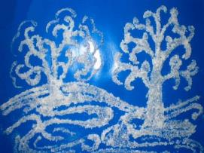

Нетрадиционное рисование доставляет детям множество положительных эмоций, раскрывает возможность использования хорошо знакомых им предметов в качестве художественных материалов, удивляет своей непредсказуемостью.
Фантазируйте вместе с детьми, творите, возможно вы совместно с детьми придумаете свою технику рисования.

